附件1

线上笔试考生操作手册

一、环境要求
（一）硬件要求：一台电脑（带录音、录像功能）和一部手机。
1.主摄像设备：一台操作系统为Win7或以上且带清晰摄像和录音功能的电脑作主摄像设备（注意：主摄像设备摄像头应确保拍摄视频图像清晰，拾音器录音清楚），主摄像设备置于考生正前方，摄像头正对考生，能清晰拍摄考生笔试期间正面视频及后方场景，清晰录制考生笔试期间音频。
2.辅摄像设备：用一部手机作为辅摄像设备，固定在考生侧后方1.5米处，与水平线大约呈45度夹角斜向下拍摄，能清晰拍摄到电脑的屏幕画面、桌面、考生及周边环境(如下图）。
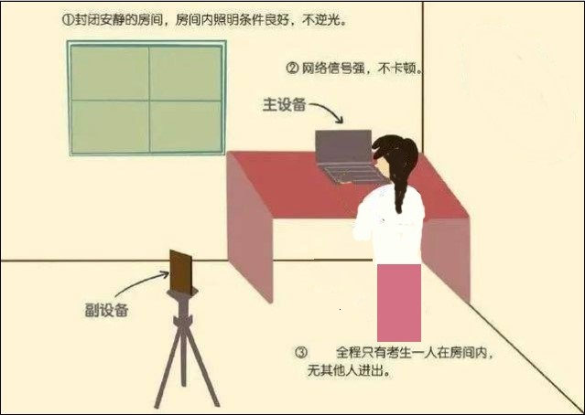
笔试时，主摄像设备（电脑）须紧靠墙角摆放，考生周边不得出现书籍、纸张、与考试无关的电子设备等物品，如因考生不按照要求操作，导致在视频审核评判时认定有作弊行为，责任由考生自负。
3.辅（手机）摄像设备笔试全程调为静音状态。
4.主（电脑）、辅（手机）摄像设备注意事项：
（1）电力充足：主、辅摄像设备须确保电力充足，避免停电、断电对考试造成影响；
（2） 保持亮屏与呼入限制：主、辅设备要关闭定时息屏功能，考试期间保持无通讯呼入（无通讯呼入方式小提醒：呼叫转移、手机管家来电拦截、退出微信等通讯软件登录等方式，建议考生根据各自移动终端实际情况采取措施）；
（3）退出所有与考试无关软件或程序。
（二）网络要求：确保房间宽带或无线网络畅通，用于监控的手机网络信号强，确保笔试期间不间断，笔试视频顺利上传。为确保设备终端正常在线，建议电脑及移动终端使用不同上网方式。
（三）软件要求：电脑终端安装谷歌浏览器，没有的请到谷歌浏览器官网https://www.google.cn/chrome/下载；安卓移动终端可安装“太亚云考试”APP客户端，苹果移动端手机微信打开“太亚云考试”小程序。
二、主、辅摄像设备登录线上笔试系统
（一）主（电脑）摄像端登录
1.登录网址：https://ms.gd-pa.cn
2.操作方法
（1）打开电脑,关闭360卫士、腾讯电脑管家、联想等杀毒软件,打开电脑谷歌浏览器，登入网址https://ms.gd-pa.cn。
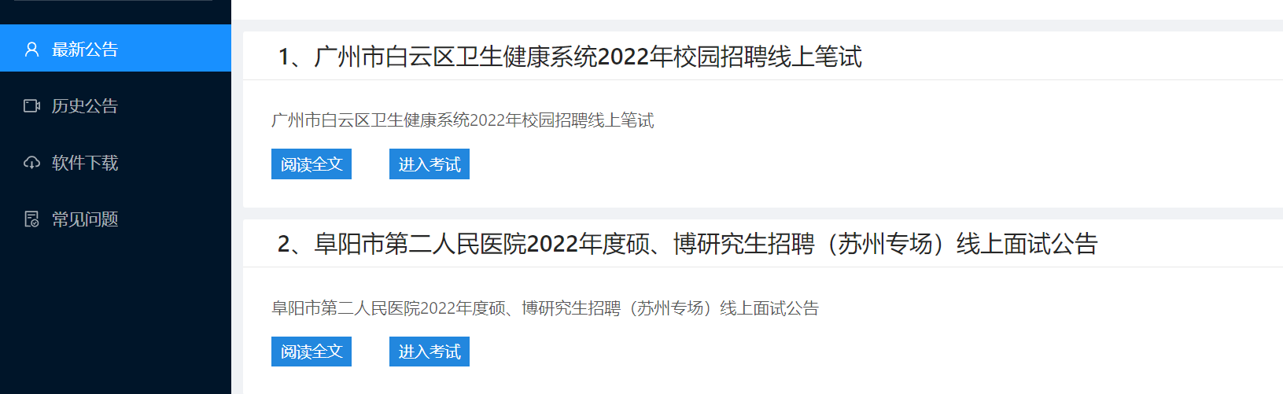
（2）考生选择对应入口进入个人登录页面，系统开启电脑录音、摄像功能时请选择“允许”。输入考生手机号（默认与报名所填个人手机号一致），身份类型选择：考生，输入验证码后进入下一步。
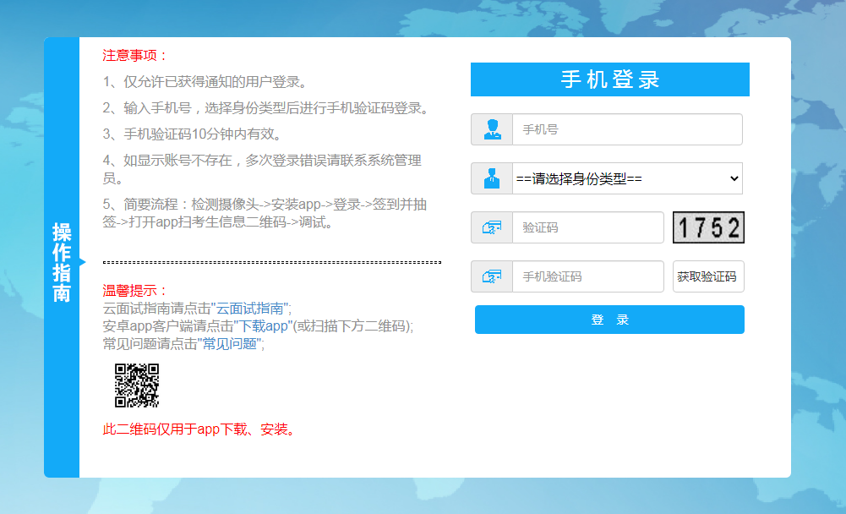
提示无账号或者收不到手机验证码的考生，请联系处理，电话：4008873786。
（3）通过手机验证后，系统将自动提示进行人脸识别。
考生通过对准电脑摄像头根据系统提示进行人脸识别。（如遇到人脸识别不通过，请及时联系电话4008873786处理。
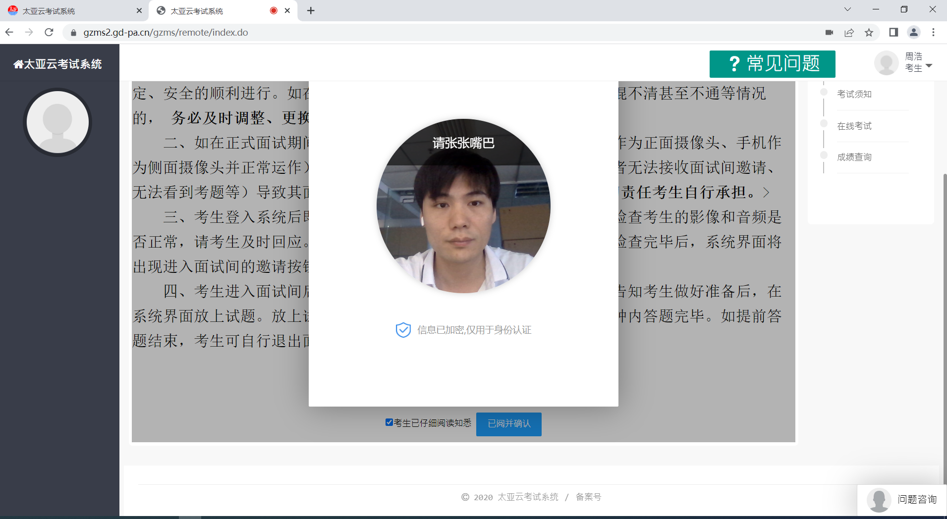
（样式图，内容以系统为准）
（4）身份证拍照认证：通过人脸识别后，请考生手持本人身份证正面对准摄像头大约10秒，笔试系统将对考生上半身及身份证正面进行拍照验证并保存备查验身份。
（5）身份证拍照认证后进入太亚云考试系统，屏幕显示考试纪律和线上笔试须知，考生自主阅读并点击“已阅并确认”后进入下一步。
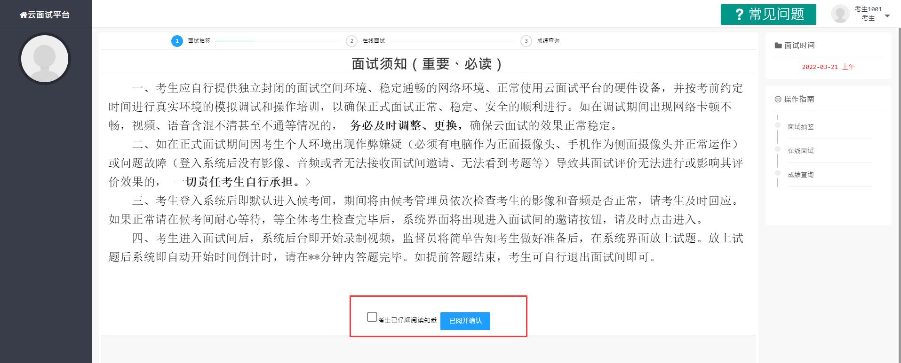
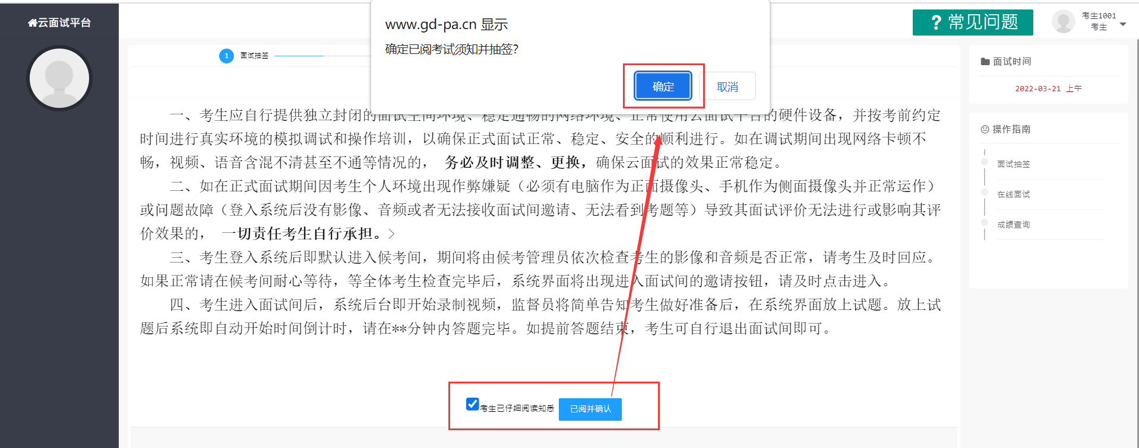
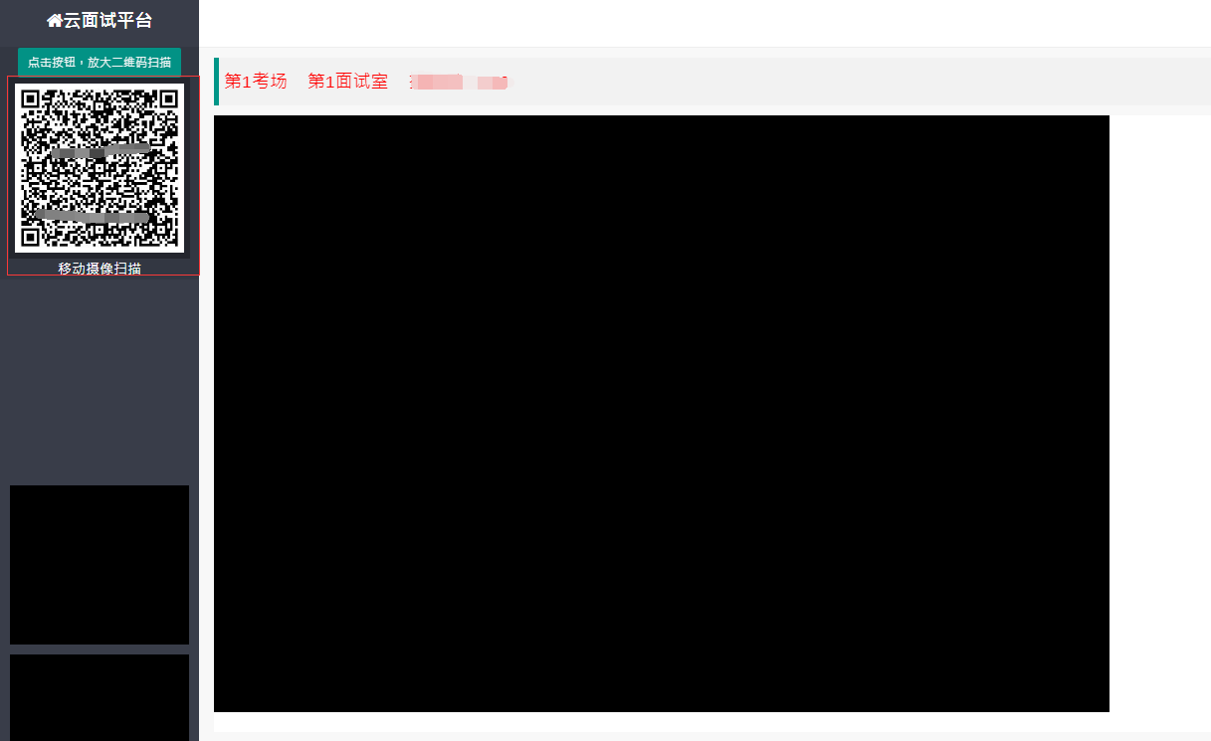
（6）考生通过移动终端登录：安卓手机打开“太亚云考试”APP、苹果手机打开“太亚云考试”小程序对准电脑浏览器页面左上角的考生信息二维码进行扫描（扫描不成功的可点击放大二维码图片）。（移动终端的登陆使用方法详见下面的“辅（手机）摄像端登录”内容）
（7）移动终端登录成功后，系统将自动打开手机摄像功能，此时将移动终端置于考生侧后方（约45度角），确保移动终端能清晰拍摄考生侧面、手部、桌面和电脑完整屏幕。
正常情况下系统已启动双机摄像功能，考生电脑屏幕可看到主、辅摄像设备拍摄的两个画面，否则对设置进行调试直至符合要求。
（二）辅（手机）摄像端登录
1.安卓手机端登录：
（1）扫描下面二维码下载“太亚云考试”APP
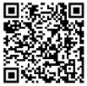

安卓客户端
（2）在电脑端登录笔试系统后，用下载安装到手机端的“太亚云考试”扫描电脑屏幕左上角二维码，辅（手机）摄像设备即可登录系统。
2.苹果手机端登录：
在电脑端登录笔试系统后，用微信搜索小程序”太亚云考试”，用“太亚云考试”小程序扫描电脑屏幕左上角二维码，辅（手机）摄像设备即可登录系统。
三、自主测试
（一）进入系统后，考生点击页面“测试开始”按钮，系统弹出自测试题画面并开始录制考生答题视频，屏幕右上角显示笔试时间倒计时，考生模拟答题。答题时考生应正对电脑摄像头。
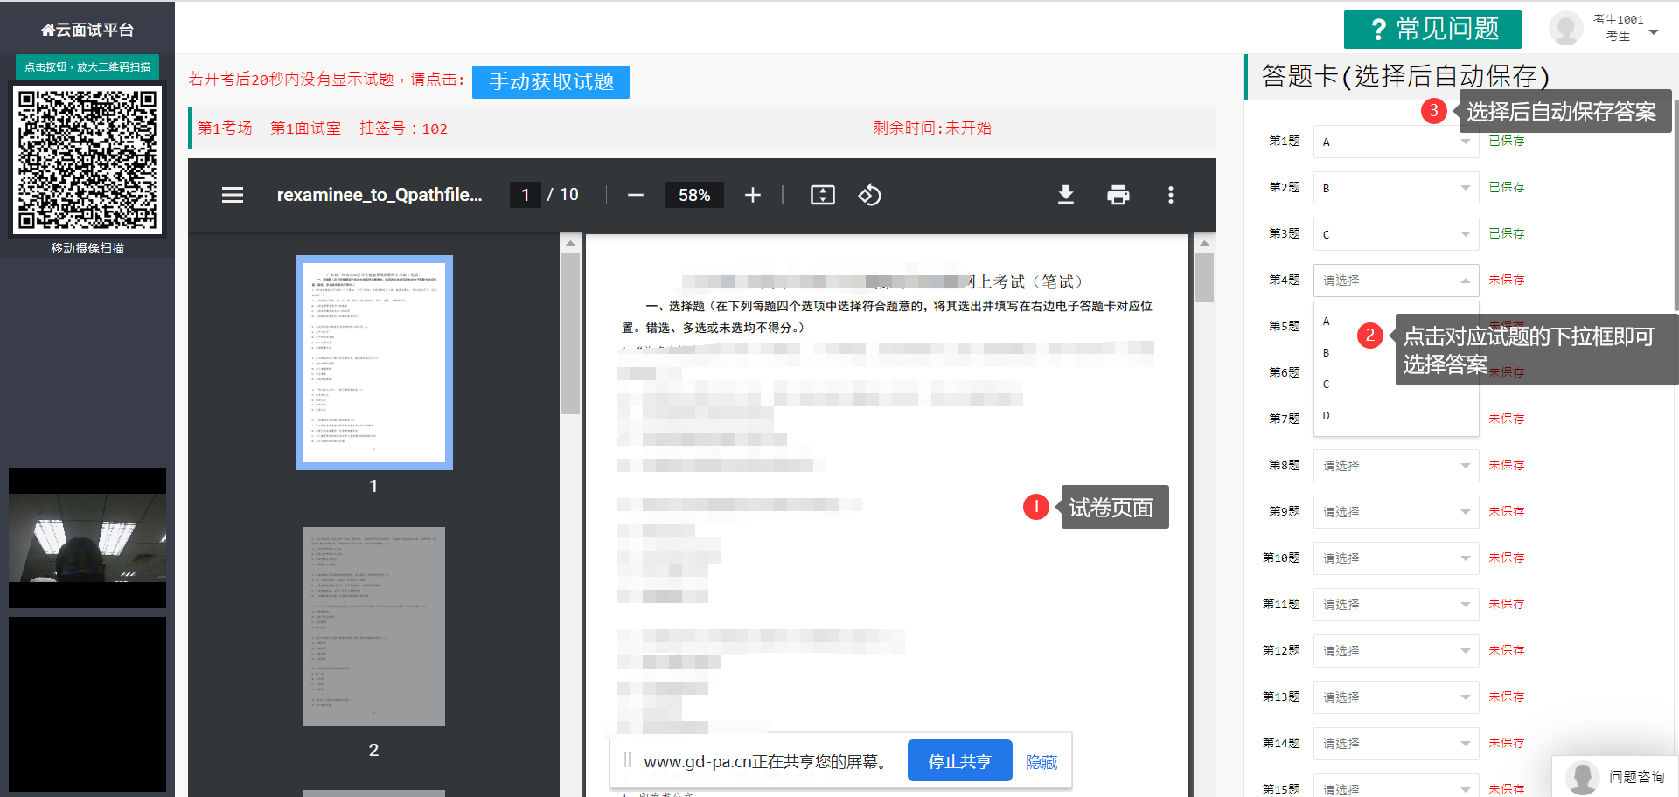
（样式图，内容以系统为准）

（二）答题时间到，考试自动结束，考试答案自动上传云平台，考生点击页面“查看录像”按钮，查看个人答题视频中电脑摄像头拍摄视频和移动终端拍摄的视频、声音是否正常，确认正常后点击页面右下角“视频正常”按钮，完成自主测试。如视频或声音异常，请检查个人设备后再次测试，直至视频和声音均正常（务必答满10分钟，否则无法查看录像）。
特别提醒：自主测试由考生自主完成，不限制测试次数，考生可进行多次测试以保证符合笔试环境设置要求。笔试视频是考生笔试评分的主要依据，请考生务必高度重视，确保自测效果符合笔试要求。考生答题视频仅能在自测期间查看，模拟笔试、正式笔试答题视频个人无法查看。正式笔试时由于考生原因导致视频采集失败的责任由考生负责。
视角拍摄范围标准示范如图：
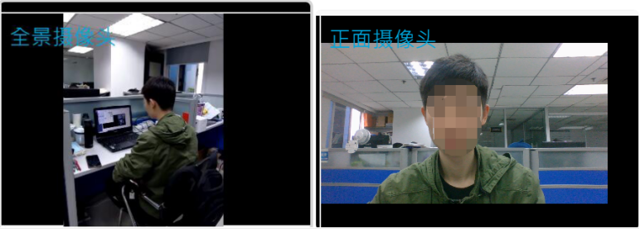
四、模拟笔试或正式笔试
（一）进入系统后，自主阅读考试须知后，勾选“阅读确认”进入下一步流程，操作页面如下图所示：
（样式图，内容以系统为准）
（样式图，内容以系统为准）
（二）注意：答题前需要点击分享屏幕，进行录屏后才可进行答题。
进入试室后，系统弹出分享页面，点击选中弹框中的页面后，点击分享按钮即可进行录屏，操作页面如下图所示：
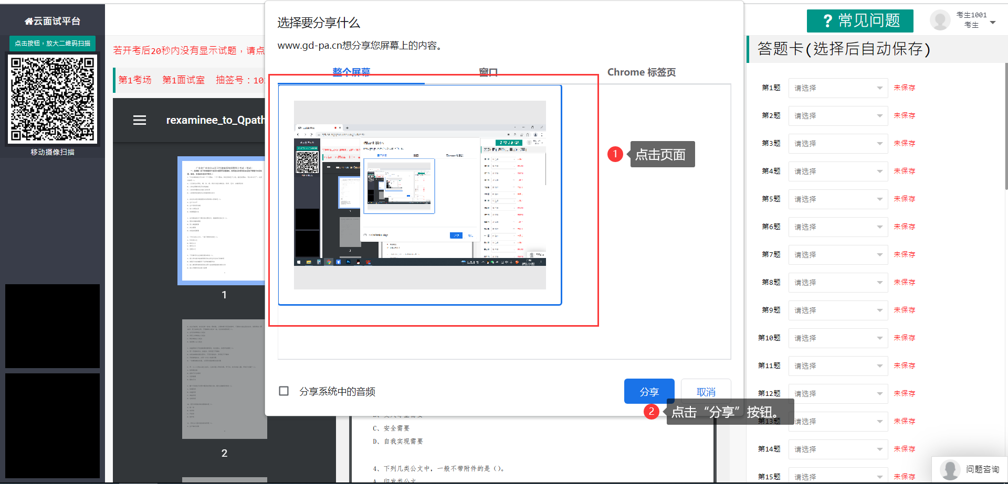
（样式图，内容以系统为准）
录屏成功后，屏幕下方会显示正在分享的提示框。
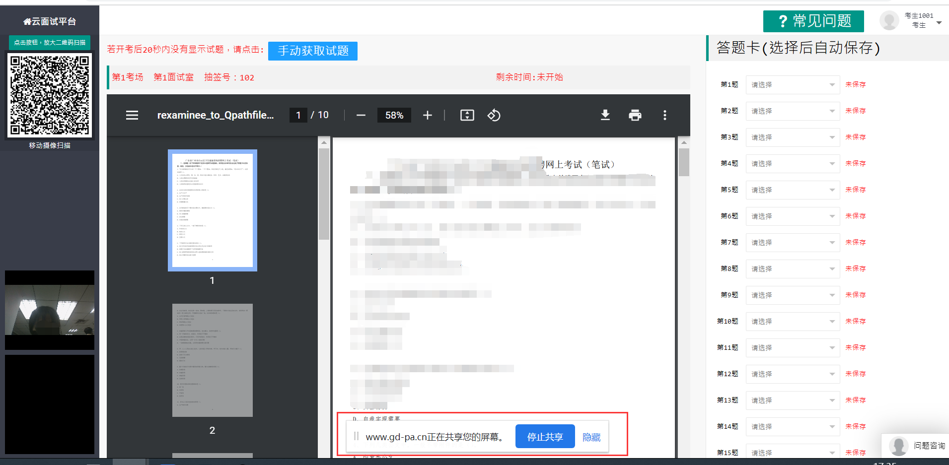
（样式图，内容以系统为准）
（三）答题
开始考试后，系统会自动弹出试卷页面，弹出试卷后即可在页面右方的答题卡作答。选择对应试题的下拉框即可选择答案，答案自动保存；操作页面如下图所示：
（样式图，内容以系统为准）
距笔试结束5分钟时系统进行自动提醒。笔试时间到，试题页面关闭，笔试结束，考生笔试视频录制结束，考生退出系统（考生提前结束答题时，退出页面即可）。如在笔试作答计时期间考生网络或摄像出现中断，考生可自行检查并恢复网络和摄像正常，但计时照常，不予延时，在网络和摄像恢复期间耽误的时间由考生自行承担。
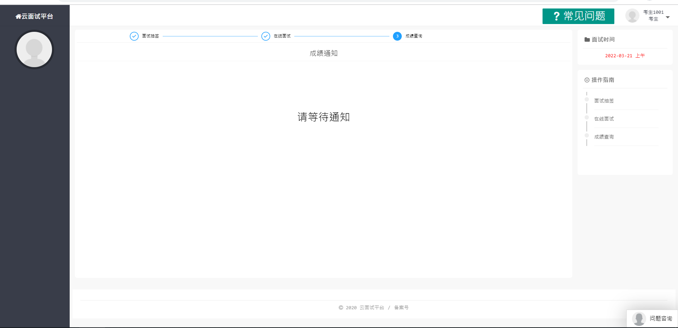
（样式图，内容以系统为准）
笔试结束后考生退出笔试室。

